Excel高級使用技巧

1.編輯技巧
2.儲存格內容的合併
3.條件顯示
4.自訂格式
5.繪製函數圖像
6.自訂函數
7.矩陣計算
8.自動切換輸入法
9.批量刪除空行
10.如何避免錯誤資訊
11.宏的使用
12.圖示的應用技巧
http://www.hongen.com/pc/oa/excel2k/ex2k1301.htm

1、編輯技巧
1 編輯技巧
（1） 分數的輸入
如果直接輸入“1/5”，系統會將其變為“1月5日”，解決辦法是：先輸入“0”，然後輸入空格，再輸入分數“1/5”。
（2） 序列“001”的輸入
如果直接輸入“001”，系統會自動判斷001為資料1，解決辦法是：首先輸入“'”（西文單引號），然後輸入“001”。
（3） 日期的輸入
如果要輸入“4月5日”，直接輸入“4/5”，再敲回車就行了。如果要輸入當前日期，按一下“Ctrl+；”鍵。
（4） 填充條紋
如果想在工作簿中加入漂亮的橫條紋，可以利用對齊方式中的填充功能。先在一儲存格內填入“*”或“~”等符號，然後按一下此儲存格，向右拖動滑鼠，選中橫向若干儲存格，按一下“格式”功能表，選中“儲存格”命令，在彈出的“單元格格式”功能表中，選擇“對齊”選項卡，在水準對齊下拉清單中選擇“填充”，按一下“確定”按鈕（如圖1）。
圖１
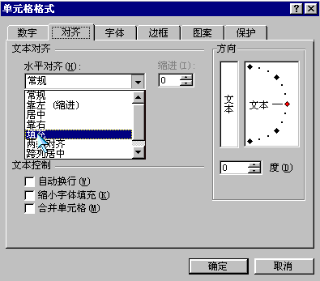
（5） 多張工作表中輸入相同的內容
幾個工作表中同一位置填入同一資料時，可以選中一張工作表，然後按住Ctrl鍵，再按一下視窗左下角的Sheet1、Sheet2......來直接選擇需要輸入相同內容的多個工作表，接著在其中的任意一個工作表中輸入這些相同的資料，此時這些資料會自動出現在選中的其它工作表之中。輸入完畢之後，再次按下鍵盤上的Ctrl鍵，然後使用滑鼠左鍵按一下所選擇的多個工作表，解除這些工作表的聯繫，否則在一張表單中輸入的資料會接著出現在選中的其它工作表內。
（6） 不連續儲存格填充同一資料
選中一個儲存格，按住Ctrl鍵，用滑鼠按一下其他儲存格，就將這些儲存格全部都選中了。在編輯區中輸入資料，然後按住Ctrl鍵，同時敲一下回車，在所有選中的儲存格中都出現了這一資料。
（7） 在儲存格中顯示公式
如果工作表中的資料多數是由公式生成的，想要快速知道每個儲存格中的公式形式，以便編輯修改，可以這樣做：用滑鼠左鍵按一下“工具”功能表，選取“選項”命令，出現“選項”對話方塊，按一下“視圖”選項卡，接著設置“視窗選項”欄下的“公式”項有效，按一下“確定”按鈕（如圖2）。這時每個儲存格中的分工就顯示出來了。如果想恢復公式計算結果的顯示，就再設置“視窗選項”欄下的“公式”項失效即可。
圖２
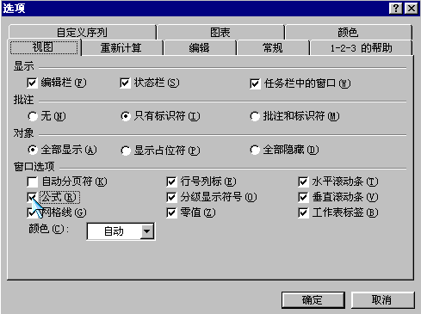
（8） 利用Ctrl＋*選取文本
如果一個工作表中有很多資料表格時，可以通過選定表格中某個儲存格，然後按下Ctrl＋*鍵可選定整個表格。Ctrl＋*選定的區域為：根據選定儲存格向四周輻射所涉及到的有資料儲存格的最大區域。這樣我們可以方便準確地選取資料表格，並能有效避免使用拖動滑鼠方法選取較大儲存格區域時螢幕的亂滾現象。
（9） 快速清除儲存格的內容
如果要刪除內容的儲存格中的內容和它的格式和批註，就不能簡單地應用選定該儲存格，然後按Delete鍵的方法了。要徹底清除儲存格,可用以下方法：選定想要清除的儲存格或儲存格範圍；按一下“編輯”功能表中“清除”項中的“全部”命令，這些儲存格就恢復了本來面目。

2、儲存格內容的合併
http://www.hongen.com/pc/oa/excel2k/ex2k1302.htm
根據需要，有時想把B列與C列的內容進行合併，如果行數較少，可以直接用“剪切”和“粘貼”來完成操作，但如果有幾萬行，就不能這樣辦了。
解決辦法是：在C行後插入一個空列（如果D列沒有內容，就直接在D列操作），在Ｄ1中輸入“=B1&C1”，D1列的內容就是B、C兩列的和了。選中D1儲存格，用滑鼠指向儲存格右下角的小方塊“■”，當游標變成"＋"後，按住滑鼠拖動游標向下拖到要合併的結尾行處，就完成了B列和C列的合併。這時先不要忙著把B列和C列刪除，先要把D列的結果複製一下，再用“選擇性粘貼”命令，將資料粘貼到一個空列上。這時再刪掉B、C、D列的數據。
下面是一個“&”實際應用的例子。用AutoCAD繪圖時，有人喜歡在EXCEL中存儲座標點，在繪製曲線時調用這些參數。存放資料格式為“x，y”的形式，首先在Excel中輸入座標值，將x座標值放入A列，y座標值放入到B列，然後利用“&”將A列和B列合併成C列，在C1中輸入：=A1&"，"&B1，此時C1中的資料形式就符合要求了，再用滑鼠向下拖動C1儲存格，完成對A列和B列的所有內容的合併（如圖3-4）。
合併不同儲存格的內容，還有一種方法是利用CONCATENATE函數，此函數的作用是將若干文字串合併到一個字串中，具體操作為“=CONCATENATE（B1,C1）”。比如，假設在某一河流生態調查工作表中，B2包含“物種”、B3包含“河鱒魚”，B7包含總數45，那麼： 輸入“=CONCATENATE（"本次河流生態調查結果："，B2，""，B3，"為"，B7，"條/公里。"）” 計算結果為：本次河流生態調查結果：河鱒魚物種為45條/公里。
圖３ 圖４
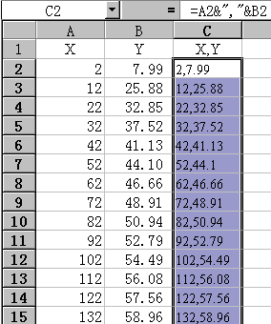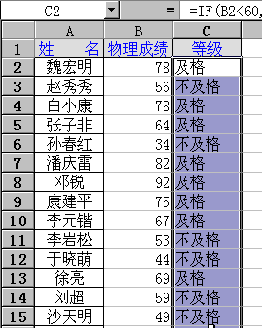

3、條件顯示
我們知道，利用If函數，可以實現按照條件顯示。一個常用的例子，就是教師在統計學生成績時，希望輸入60以下的分數時，能顯示為“不及格”；輸入60以上的分數時，顯示為“及格"。這樣的效果，利用IF函數可以很方便地實現。 假設成績在A2儲存格中，判斷結果在A3儲存格中。那麼在A3儲存格中輸入公式： =if（A2<60，“不及格”，“及格”） 同時，在IF函數中還可以嵌套IF函數或其它函數。
例如，如果輸入： =if（A2<60，“不及格”，if（A2<=90，“及格”，“優秀"）） 就把成績分成了三個等級。
如果輸入 =if（A2<60，“差"，if（A2<=70，“中”，if（A2<90，“良”，“優”））） 就把成績分為了四個等級。
再比如，公式： =if（SUM（A1：A5>0，SUM（A1：A5），0） 此式就利用了嵌套函數，意思是，當A1至A5的和大於0時，返回這個值，如果小於0，那麼就返回0。 還有一點要提醒你注意：以上的符號均為半形，而且IF與括弧之間也不能有空格。

4、自訂格式
Excel中預設了很多有用的資料格式，基本能夠滿足使用的要求，但對一些特殊的要求，如強調顯示某些重要資料或資訊、設置顯示條件等，就要使用自訂格式功能來完成。 Excel的自訂格式使用下面的通用模型：正數格式，負數格式，零格式，文本格式，在這個通用模型中，包含三個數欄位和一個文本段：大於零的資料使用正數格式；小於零的資料使用負數格式；等於零的資料使用零格式；輸入儲存格的正文使用文本格式。 我們還可以通過使用條件測試，添加描述文本和使用顏色來擴展自訂格式通用模型的應用。
（1）使用顏色 要在自訂格式的某個段中設置顏色，只需在該段中增加用方括號括住的顏色名或顏色編號。Excel識別的顏色名為：[黑色]、[紅色]、[白色]、[藍色]、[綠色]、[青色]和[洋紅]。Excel也識別按[顏色X]指定的顏色，其中X是1至56之間的數字，代表56種顏色(如圖5）。
圖５
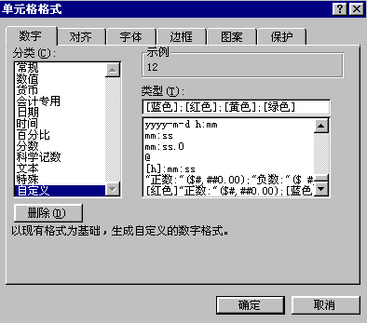
（2）添加描述文本 要在輸入數位資料之後自動添加文本，使用自訂格式為：＂文本內容＂@；要在輸入數位資料之前自動添加文本，使用自訂格式為：@＂文本內容＂。@符號的位置決定了Excel輸入的數位資料相對于添加文本的位置。
（3）創建條件格式 可以使用六種邏輯符號來設計一個條件格式：>（大於）、>=（大於等於）、<（小於）、<=（小於等於）、=（等於）、<>（不等於），如果你覺得這些符號不好記，就乾脆使用“>”或“>=”號來表示。
由於自訂格式中最多只有3個數欄位，Excel規定最多只能在前兩個數欄位中包括2個條件測試，滿足某個測試條件的數位使用相應段中指定的格式，其餘數位使用第3段格式。如果僅包含一個條件測試，則要根據不同的情況來具體分析。
自訂格式的通用模型相當於下式：[>；0]正數格式；[<；0]負數格式；零格式；文本格式。
下面給出一個例子：選中一列，然後按一下“格式”功能表中的“儲存格”命令，在彈出的對話方塊中選擇“數位”選項卡，在“分類”列表中選擇“自訂”，然後在“類型”文字方塊中輸入“"正數:"($#,##0.00);"負數:"($ #,##0.00);"零";"文本:"@”，按一下“確定”按鈕，完成格式設置。這時如果我們輸入“12”，就會在儲存格中顯示“正數：（$12.00）”，如果輸入“-0.3”，就會在儲存格中顯示“負數：（$0.30）”，如果輸入“0”，就會在儲存格中顯示“零”，如果輸入文本“this is a book”，就會在儲存格中顯示“文本：this is a book”。 如果改變自訂格式的內容，“[紅色]"正數:"($#,##0.00);[藍色]"負數:"($ #,##0.00);[黃色]"零";"文本:"@”，那麼正數、負數、零將顯示為不同的顏色。如果輸入“[Blue];[Red];[Yellow];[Green]”，那麼正數、負數、零和文本將分別顯示上面的顏色（如圖6）。
圖６
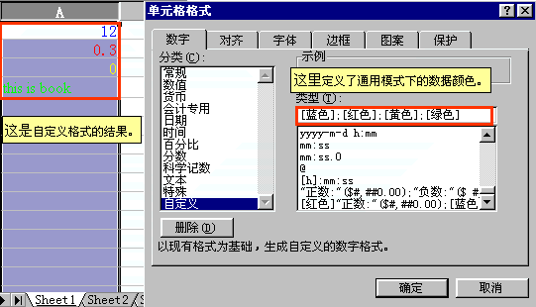
再舉一個例子，假設正在進行帳目的結算，想要用藍色顯示結餘超過$50，000的帳目，負數值用紅色顯示在括弧中，其餘的值用缺省顏色顯示，可以創建如下的格式： “[藍色][>50000] $#,##0.00_);[紅色][<0]( $#,##0.00); $#,##0.00_)” 使用條件運算子也可以作為縮放數值的強有力的輔助方式，例如，如果所在單位生產幾種產品，每個產品中只要幾克某化合物，而一天生產幾千個此產品，那麼在編制使用預算時，需要從克轉為千克、噸，這時可以定義下面的格式： “[>999999]#,##0,,_m"噸"";[>999]##,_k_m"千克";#_k"克"” 可以看到，使用條件格式，千分符和均勻間隔指示符的組合，不用增加公式的數目就可以改進工作表的可讀性和效率。
另外，我們還可以運用自訂格式來達到隱藏輸入資料的目的，比如格式＂；＃＃；0＂只顯示負數和零，輸入的正數則不顯示；格式“；；；”則隱藏所有的輸入值。 自訂格式只改變資料的顯示外觀，並不改變資料的值，也就是說不影響資料的計算。靈活運用好自訂格式功能，將會給實際工作帶來很大的方便。

5、繪製函數圖像
做教學工作的朋友們一定會遇到畫函數曲線的問題吧！如果想快速準確地繪製一條函數曲線，可以借助EXCEL的圖表功能，它能使你畫的曲線既標準又漂亮。你一定會問，是不是很難學呀？其實這一點兒也不難，可以說非常簡便，不信你就跟我試一試。
以繪製y=|lg（6+x^3）|的曲線為例，其方法如下： 在某張空白的工作表中，先輸入函數的引數：在A列的A1格輸入"X="，表明這是引數，再在A列的A2及以後的格內逐次從小到大輸入引數的各個值；實際輸入的時候，通常應用等差數列輸入法，先輸入前二個值，定出引數中數與數之間的步長，然後選中A2和A3兩個儲存格，使這二項變成一個帶黑色邊框的矩形，再用滑鼠指向這黑色矩形的右下角的小方塊“■”，當游標變成"＋"後，按住滑鼠拖動游標到適當的位置，就完成引數的輸入。
輸入函數式：在B列的B1格輸入函數式的一般書面表達形式，y=|lg（6+x^3）|；在B2格輸入“=ABS（LOG10（6+A2^3））”，B2格內馬上得出了計算的結果。這時，再選中B2格，讓游標指向B2矩形右下角的“■”，當游標變成"＋"時按住游標沿B列拖動到適當的位置即完成函數值的計算。
圖７
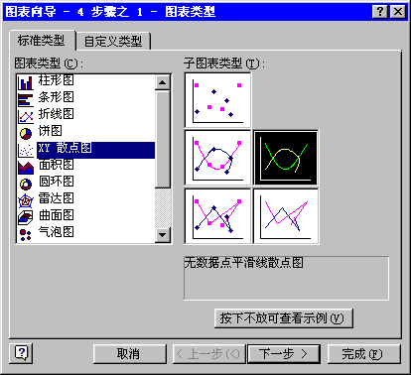
繪製曲線：點擊工具列上的“圖表嚮導”按鈕，選擇“X，Y散點圖”（如圖7），然後在出現的“X，Y散點圖”類型中選擇“無資料點平滑線散點圖”；此時可察看即將繪製的函數圖像，發現並不是我們所要的函數曲線，按一下“下一步”按鈕，選中“資料產生在列”項，給出資料區域，這時曲線就在我們面前了（如圖8）。
圖８
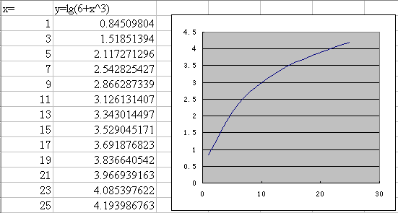
需要注意：如何確定引數的初始值，資料點之間的步長是多少，這是要根據函數的具體特點來判斷，這也是對使用者能力的檢驗。如果想很快查到函數的極值或看出其發展趨勢，給出的資料點也不一定非得是等差的，可以根據需要任意給定。
從簡單的三角函數到複雜的對數、指數函數，都可以用EXCEL畫出曲線。如果用得到，你還可以利用EXCEL來完成行列式、矩陣的各種計算，進行簡單的積分運算，利用反覆運算求函數值（如x^2=x^7+4，可用反覆運算方法求x值），等等，凡是涉及計算方面的事，找EXCEL來幫忙，它一定會給你一個滿意的答案。

6、自訂函數
雖然Excel中已有大量的內置函數，但有時可能還會碰到一些計算無函數可用的情況。假如某公司採用一個特殊的數學公式計算產品購買者的折扣，如果有一個函數來計算豈不更方便？下面就說一下如何創建這樣的自訂函數。
自訂函數，也叫使用者定義函數，是Excel最富有創意和吸引力的功能之一，下面我們在Visual Basic模組中創建一個函數。 在下面的例子中，我們要給每個人的金額乘一個係數，如果是上班時的工作餐，就打六折；如果是加班時的工作餐，就打五折；如果是休息日來就餐，就打九折。首先打開“工具”功能表，按一下“巨集”命令中的“Visual Basic編輯器”，進入Visual Basic編輯環境，在“工程－VBAobject”欄中的當前表上按一下滑鼠右鍵，選擇“插入”-“模組”，在右邊欄創建下面的函數rrr，代碼如下： Function rrr(tatol, rr) If rr = "上班" Then rrr = 0.6 * tatol ElseIf rr = "加班" Then rrr = 0.5 * tatol ElseIf rr = "休息日" Then rrr = 0.9 * tatol End If End Function （如圖9）。
圖９
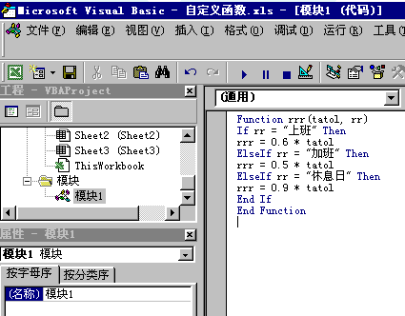
這時關閉編輯器，只要我們在相應的列中輸入rrr(F２，B２)，那麼打完折後的金額就算出來了（如圖10）。
圖10
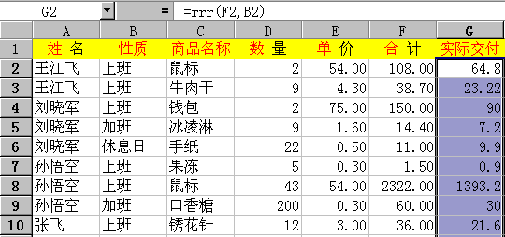

7、矩陣計算
Excel的強大計算功能，不但能夠進行簡單的四則運算，也可以進行陣列、矩陣的計算。
（1）陣列和矩陣的定義
矩陣不是一個數，而是一個陣列。在Excel裡，陣列佔用一片單元域，單元域用大括弧表示，例如{A1：C3}，以便和普通單元域A1：C3相區別。設置時先選定單元域，同時按Shift＋Ctrl＋Enter鍵，大括弧即自動產生，陣列域得以確認。
一個儲存格就是一個變數，一片單元域也可以視為一組變數。為了計算上的方便，一組變數最好給一個陣列名稱。例如A={A1：C3}、B={E1:G3}等。陣列名稱的設置步驟是：選定陣列域，按一下“插入”功能表，選擇“名稱”項中的“定義”命令，輸入陣列名稱，按一下“確定”按鈕即可。更簡單的命名辦法為：選擇陣列域，按一下名稱框，直接輸入名稱就行了。
矩陣函數是Excel進行矩陣計算的專用模組。用“插入”－“函數”命令打開“粘貼函數”對話方塊（如圖11），選中函數分類欄中的“數學與三角函數”，在右邊欄常用的矩陣函數有： MDETERM——計算一個矩陣的行列式； MINVERSE——計算一個矩陣的逆矩陣； MMULT——計算兩個矩陣的乘積； SUMPRODUCT——計算所有矩陣對應元素乘積之和。
圖11
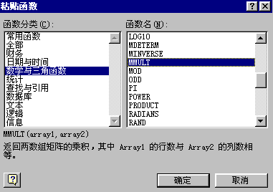
（2）矩陣的基本計算
陣列計算和矩陣計算有很大的區別，比如下面這個例子中，A和B都是定義好的陣列，因為這兩個陣列都是3×3的，輸出結果也是3×3個儲存格。計算時先選定矩陣計算結果的輸出域，為3×3的儲存格區域，然後輸入公式。如果輸入“=A＋B”或“=A-B”，計算結果是陣列對應項相加或相減，輸入“=A*B”表示陣列A和B相乘，輸入“=A/B”表示陣列A除數組B。如果要進行矩陣計算，就要用到相應的矩陣函數。矩陣相加、相減與陣列的加減表達形式是一樣的，也是“=A＋B”和“=A-B”，表示矩陣相乘可以輸入“=MMULT(A，B)”，而矩陣相除是矩陣A乘B的逆矩陣，所以計算公式是“=MMULT(A，MINVERSE（B）)”。公式輸入後，同時按Shift＋Ctrl＋Enter鍵得到計算結果。 對於更複雜的矩陣計算，可以採用分步計算。

8、自動切換輸入法
在一張工作表中，往往是既有資料，又有文字，這樣在輸入時就需要來回在中英文之間反復切換輸入法，非常麻煩。 如果你要輸入的東西很有規律性，比如這一列全是單詞，下一列全是漢語解釋，你可以用以下方法實現自動切換。方法是：
（1）選中要輸入英文的列，按一下“資料”功能表，選擇“有效性...”命令，在彈出的“資料有效性”對話方塊中，選中“輸入法模式”選項卡，在“模式”框中選擇“關閉（英文模式）”命令，按一下“確定”按鈕（如圖12）。
圖12
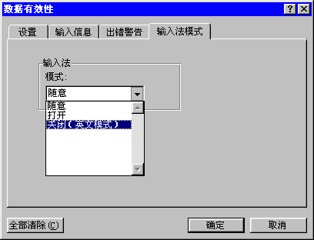
（2）選中要輸入漢字的列，在“有效資料”對話方塊中，按一下“IME模式”選項卡，在“模式”框中選擇“打開”命令，按一下“確定”按鈕。這樣，當游標在前一列時，可以輸入英文，在下一列時，直接可以輸入中文，從而實現了中英文輸入方式之間的自動切換。

9、批量刪除空行
有時我們需要刪除Excel工作薄中的空行，一般做法是將空行一一找出，然後刪除。如果工作表的行數很多，這樣做就非常不方便。我們可以利用“自動篩選”功能，把空行全部找到，然後一次性刪除。 做法：先在表中插入新的一個空行，然後按下Ctrl+A鍵，選擇整個工作表，用滑鼠按一下“資料”功能表，選擇“篩選”項中的“自動篩選”命令。這時在每一列的頂部，都出現一個下拉式清單方塊，在典型列的下拉式清單方塊中選擇“空白”，直到頁面內已看不到資料為止（如圖13）。
圖13
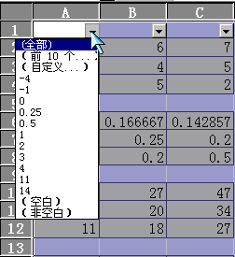
在所有資料都被選中的情況下，按一下“編輯”功能表，選擇“刪除行”命令，然後按“確定”按鈕。這時所有的空行都已被刪去，再按一下“資料”功能表，選取“篩選”項中的“自動篩選”命令，工作表中的資料就全恢復了。插入一個空行是為了避免刪除第一行資料。
如果想只刪除某一列中的空白儲存格，而其它列的資料和空白儲存格都不受影響，可以先複製 此列，把它粘貼到空白工作表上，按上面的方法將空行全部刪掉，然後再將此列複製，粘貼到原工作表的相應位置上。

10、如何避免錯誤資訊
在Excel中輸入公式後，有時不能正確地計算出結果，並在儲存格內顯示一個錯誤資訊，這些錯誤的產生，有的是因公式本身產生的，有的不是。下面就介紹一下幾種常見的錯誤資訊，並提出避免出錯的辦法。
１）錯誤值：＃＃＃＃
含義：輸入到儲存格中的資料太長或儲存格公式所產生的結果太大，使結果在儲存格中顯示不下。或是日期和時間格式的儲存格做減法，出現了負值。
解決辦法：增加列的寬度，使結果能夠完全顯示。如果是由日期或時間相減產生了負值引起的，可以改變儲存格的格式，比如改為文本格式，結果為負的時間量。
２）錯誤值：＃DIV/0!
含義：試圖除以0。這個錯誤的產生通常有下面幾種情況：除數為0、在公式中除數使用了空儲存格或是包含零值儲存格的儲存格引用。
解決辦法：修改儲存格引用，或者在用作除數的儲存格中輸入不為零的值。
３）錯誤值：＃VALUE!
含義：輸入引用文本項的數學公式。如果使用了不正確的參數或運算子，或者當執行自動校正公式功能時不能更正公式，都將產生錯誤資訊＃VALUE!。
解決辦法：這時應確認公式或函數所需的運算子或參數正確，並且公式引用的儲存格中包含有效的數值。例如，儲存格C4中有一個數字或邏輯值，而儲存格D4包含文本，則在計算公式=C4＋D4時，系統不能將文本轉換為正確的資料類型，因而返回錯誤值＃VALUE!。
４）錯誤值：＃REF!
含義：刪除了被公式引用的儲存格範圍。
解決辦法：恢復被引用的儲存格範圍，或是重新設定引用範圍。
５）錯誤值：＃N/A
含義：無資訊可用於所要執行的計算。在建立模型時，使用者可以在儲存格中輸入#N/A，以表明正在等待資料。任何引用含有#N/A值的儲存格都將返回#N/A。
解決辦法：在等待資料的儲存格內填充上數據。
６）錯誤值：＃NAME?
含義：在公式中使用了Excel所不能識別的文本，比如可能是輸錯了名稱，或是輸入了一個已刪除的名稱，如果沒有將文字串括在雙引號中，也會產生此錯誤值
解決辦法：如果是使用了不存在的名稱而產生這類錯誤，應確認使用的名稱確實存在；如果是名稱，函數名拼寫錯誤應就改正過來；將文字串括在雙引號中；確認公式中使用的所有區域引用都使用了冒號（：）。例如：SUM（C1：C10）。 注意將公式中的文本括在雙引號中。
７）錯誤值：＃NUM! 含義：提供了無效的參數給工作表函數，或是公式的結果太大或太小而無法在工作表中表示。
解決辦法：確認函數中使用的參數類型正確。如果是公式結果太大或太小，就要修改公式，使其結果在-1×10307和1×10307之間。
８）錯誤值：＃NULL！ 含義：在公式中的兩個範圍之間插入一個空格以表示交叉點，但這兩個範圍沒有公共儲存格。比如輸入：“=SUM(A1:A10 C1:C10)”，就會產生這種情況。
解決辦法： 取消兩個範圍之間的空格。上式可改為“=SUM(A1:A10 ,C1:C10)”

11、宏的應用
巨集是一個指令集，用來告訴EXCEL來完成用戶指定的動作。宏類似於電腦程式，但是它是完全運行於EXCEL之中的，我們可以使用宏來完成枯燥的、頻繁的重複性工作。 巨集完成動作的速度比使用者自己做要快得多。例如，我們可以創建一個宏，用來在工作表的每一行上輸入一組日期，並在每一儲存格內居中對齊日期，然後對此行應用邊框格式。我們還可以創建一個巨集，在“頁面設置”對話方塊中指定列印設置並列印文檔。
由於巨集病毒的影響和對程式設計的畏懼心理，使很多人不敢用“宏”，或是不知道什麼時候可以找宏來幫忙。其實你儘管放心大膽地去用，如果只是用“錄製巨集”的方法，根本就沒有什麼難的，只是把一些操作象用答錄機一樣錄下來，到用的時候，只要執行這個巨集，系統就會把那操作再執行一遍。
下面給出了宏的應用場合，只要用“錄製巨集”就可以幫你完成任務，而不需要程式設計。如果想對所錄製的宏再進行編輯，就要有一定的VBA知識了。
* 設定一個每個工作表中都需要的固定形式的表頭；
* 將儲存格設置成一種有自己風格的形式；
* 每次列印都固定的頁面設置；
* 頻繁地或是重複地輸入某些固定的內容，比如排好格式的公司位址、人員名單等；
* 創建格式化表格；
* 插入工作表或工作薄等。
需要指出的是，EXCEL中的巨集與WORD中的巨集有些不同之處，對於錄製的操作，它會記住儲存格的座標（即所有的引用都是絕對的），所以在涉及到與位置有關的操作時，要格外注意。如果相用相對參照，可以借助於Offset方法，比如下面的語句： ActiveCell.Offset(1,0). range("A1").select 宏的應用是很廣的，上面提到的只是一點點，如果真的用起來，你會發現它有更豐富的內容和更靈活的應用方法。

12、圖表的應用技巧
Excel提供了14種標準的圖表類型，每一種都具有多種組合和變換。在眾多的圖表類型中，選用那一種圖表更好呢？ 根據資料的不同和使用要求的不同，可以選擇不同類型的圖表。圖表的選擇主要同資料的形式有關，其次才考慮感覺效果和美觀性。 下面給出了一些常見的規則。
面積圖：顯示一段時間內變動的幅值。當有幾個部分正在變動，而你對那些部分總和感興趣時，他們特別有用。面積圖使你看見單獨各部分的變動，同時也看到總體的變化。
橫條圖：由一系列水準條組成。使得對於時間軸上的某一點，兩個或多個項目的相對尺寸具有可比性。比如：它可以比較每個季度、三種產品中任意一種的銷售數量。橫條圖中的每一條在工作表上是一個單獨的資料點或數。因為它與直條圖的行和列剛好是調過來了，所以有時可以互換使用。
直條圖：由一系列分隔號組成，通常用來比較一段時間中兩個或多個項目的相對尺寸。例如：不同產品季度或年銷售量對比、在幾個項目中不同部門的經費分配情況、每年各類資料的數目等。橫條圖是應用較廣的圖表類型，很多人用圖表都是從它開始的。
折線圖：被用來顯示一段時間內的趨勢。比如：資料在一段時間內是呈增長趨勢的，另一段時間內處於下降趨勢，我們可以通過折線圖，對將來作出預測。例如：速度-時間曲線、推力-耗油量曲線、升力係數-馬赫數曲線、 壓力-溫度曲線、疲勞強度-轉數曲線、轉輸功率代價-傳輸距離曲線等，都可以利用折線圖來表示，一般在工程上應用較多，若是其中一個資料有幾種情況，折線圖裡就有幾條不同的線，比如五名運動員在萬米過程中的速度變化，就有五條折線，可以互相對比，也可以對添加趨勢線對速度進行預測。
股價圖：是具有三個資料序列的折線圖，被用來顯示一段給定時間內一種股標的最高價、最低價和收盤價。通過在最高、最低資料點之間畫線形成垂直線條，而軸上的小刻度代表收盤價。股價圖多用於金融、商貿等行業，用來描述商品價格、貨幣兌換率和溫度、壓力測量等，當然對股價進行描述是最拿手的了。
餅形圖：在用於對比幾個資料在其形成的總和中所占百分比值時最有用。整個餅代表總和，每一個數用一個楔形或薄片代表。比如：表示不同產品的銷售量占總銷售量的百分比，各單位的經費占總經費的比例、收集的藏書中每一類占多少等。餅形圖雖然只能表達一個資料列的情況，但因為表達得清楚明瞭，又易學好用，所以在實際工作中用得比較多。如果想多個系列的資料時，可以用環形圖。
雷達圖：顯示資料如何按中心點或其他資料變動。每個類別的座標值從中心點輻射。來源於同一序列的資料同線條相連。你可以採用雷達圖來繪製幾個內部關聯的序列，很容易地做出可視的對比。比如：你有三台具有五個相同部件的機器，在雷達圖上就可以繪製出每一台機器上每一部件的磨損量。
XY散點圖：展示成對的數和它們所代表的趨勢之間的關係。對於每一數對，一個數被繪製在X軸上，而另一個被繪製在Y軸上。過兩點作軸垂線，相交處在圖表上有一個標記。當大量的這種數對被繪製後，出現一個圖形。散點圖的重要作用是可以用來繪製函數曲線，從簡單的三角函數、指數函數、對數函數到更複雜的混合型函數，都可以利用它快速準確地繪製出曲線，所以在教學、科學計算中會經常用到。
還有其他一些類型的圖表，比如圓柱圖、圓錐圖、金字塔圖表，只是橫條圖和直條圖變化而來的，沒有突出的特點，而且用得相對較少，這裡就不一一贅述。這裡要說明的是：以上只是圖表的一般應用情況，有時一組資料，可以用多種圖表來表現，那時就要根據具體情況加以選擇。 對有些圖表，如果一個資料序列繪製成柱形，而另一個則繪製成折線圖或面積圖，則該圖表看上去會更好些。
在EXCE中L允許這創建這樣的組合圖表，但如果想創建一種EXCEL不允許的組合圖表類型，比如不可能將一個二維圖同一個三維圖表混在一起，這種組合是不可能的，系統就會顯示錯誤資訊。怎麼建立混合圖表呢？按一下“圖表嚮導”按鈕，選擇“自訂類型”選項卡，這裡還躲著二十種圖表類型（如圖14），也有各種組合形式。如果你對這些內部定義的形式還不滿意，就按一下“自訂”選項鈕，按照嚮導自己定義全新的圖表類型。

